ÇOK KATLI YIĞMA BİNALARIN DEPREM GÜVENLİKLERİNİN DEĞERLENDİRİLMESİ

*Abdulhalim KARAŞİN, *Mehmet Emin ÖNCÜ

*Dicle Üniversitesi Mühendislik Mimarlık Fakültesi, İnşaat Mühendisliği Bölümü – DİYARBAKIR
karasin@dicle.edu.tr
__________________________________________________________________________________________________________________________________________________

ÖZET

Çoğunlukla yoğun göçün sebep olduğu, gelişigüzel, projesiz ve kuralsız inşa edilen binalar, çevre ve altyapı gibi birçok problemlere neden olmuştur. Bu binaların önemli bir kısmı çok katlı yığma olarak inşa edilmiştir. Yığma yapıların betonarme karkas binalara göre yatay yüklere karşı dayanımlarının çok daha düşük olması münasebetiyle deprem davranışı bakımından ciddi bir sorun teşkil etmektedir. Bu çalışmada, Bingöl’deki yığma binaların deprem sonrası hasarları ile Diyarbakır’da son dönemlerde denetimsiz olarak inşa edilmiş çok katlı yığma binaların meydana getirdiği kentsel doku hasarları ve sismik hareketler sonucu meydana gelebilecek yıkımlar değerlendirilmiştir. Buna göre; söz konusu yığma binaların, 1975 ve 1997 Afet Bölgelerinde Yapılacak Yapılar Hakkında Yönetmelik ile 2007 Deprem Bölgelerinde Yapılacak Binalar Hakkında Yönetmelik esaslarına çok büyük bir oranda uygun olmadığı yönünde değerlendirmelerde bulunulmuştur.

Anahtar Kelimeler: Yığma Bina, Deprem Riski, Deprem Yönetmelikleri.
__________________________________________________________________________________________________________________________________________________

Evaluation OF EARTHQUAKE SAFETY OF MULTI-STOREY MASONRY BUILDINGS
ABSTRACT

Migrations in last 30 years have been provoked many problems such as unsafe structures. These structures have been constructed randomly, irregularly and without project caused a lot of problems such as environmental and infrastructure problems. An important part of these multi-storey buildings have been constructed as masonry buildings. The seismic behavior of masonry buildings is problematic, because strength of the masonry buildings against to lateral loads much lower than strength of reinforced concrete buildings. In this study, earthquake damage of the masonry buildings in Bingöl evaluated and in Diyarbakır in the last period, it was evaluated that uncontrolled constructed multi-storey masonry buildings caused urban irregularities. Because of seismic actions destructions with high probability may occur. Accordingly, it was observed that the masonry buildings were not appropriate to the Specifications for Structures to be Built in Disaster Areas (1975-1997) and to the Specifications for Buildings to be Built in Earthquake Areas (2007).

Keywords: Masonry Building, Earthquake Hazard, Earthquake Codes.

__________________________________________________________________________________________________________________________________________________

1. GİRİŞ

Doğu ve Güneydoğu Anadolu bölgelerinde, kırsal kesimin yanı sıra kent merkezlerinde de sık karşılaşılan yığma yapılar deprem riski altında bu-lunmaktadır. Bu yapıların önemli bir bölümü için deprem yönetmeliklerinde yer alan yığma yapılar yapım ilkelerine çok büyük bir oranda uymamakta ve çoğu çevre koşulları ile birlikte yıpranan yığma yapılar tehlike arz etmektedir. Son dönemlerde kontrolsüz bir şekilde inşa edilmiş çok katlı yığma yapıların meydana getirdiği yapılaşmanın kentsel dokuya uyum sağlamadığı görülmektedir. Bu yığma yapıların yer yer çok katlı olarak yapılmış olması deprem güvenliklerinin değerlendirilmesi gereklili-ğini ortaya koymaktadır. Bu çalışmada yığma yapı-lar ile ilgili nüfus ve yapı dökümü gibi istatistiksel bilgilerin değerlendirilmesi ve bu yapıların yol açtığı problemler üzerinde durulmuştur. Bununla birlikte Bingöl ve Diyarbakır illerindeki çok katlı yığma binaların Deprem Yönetmeliklerine uygun-lukları da araştırılmıştır.
2. BİNGÖL VE DİYARBAKIR’DAKİ YIĞMA BİNALARIN GENEL DURU-MU
Bingöl kent merkezinde yer yer iki katlı (ve hatta bazan tek katlı kalmış) taş yığma duvarlı ya-pılara rastlanmaktadır. 1 Mayıs 2003 tarihinde mey-dana gelen 6.2 büyüklüğündeki deprem sonrasında bu binalardan yaklaşık onda biri (1/10)’nin çok ağır ya da tamir edilemeyecek derecede ağır hasarlı ol-duğu gözlenmiştir. Üçte biri (1/3)’ni aşan bir bölü-mü ise orta ya da hafif hasarlı olduğu tespit edil-miştir. 14 Mart 2004 tarihinde meydana gelen 5.9 büyüklüğündeki depremde de Şekil 1’de görüldüğü gibi benzer sonuçlar meydana çıkmıştır.

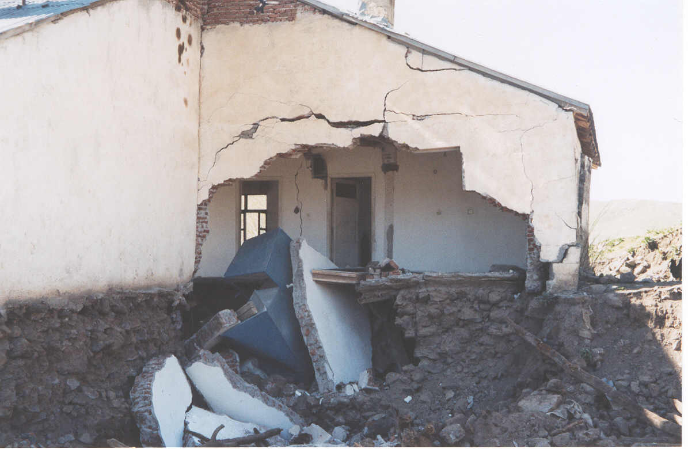
Şekil 1. Yığma Bina Hasarı (Bingöl)
Yığma yapılarda kentsel yapım kalitesi, kırsal kesim yapılarındakinden maalesef daha yüksek de-ğildir. Çimenli köyünde evlerin tümüne yakını hasar görmüştür. Öte yandan kentsel kesimdeki betonarme yapıların yanı sıra; taşıyıcı sistemi beton ve yığma duvar karışımı oluşturulmuş talihsiz ve garip yapı-lara da rastlanmıştır. Eski yılların deprem raporla-rında şakacı bir benzetme ile “ Osmanlı Karkası ” olarak sözü edilen bu yapı türlerinde betonarme dö-şeme ve kirişler taşıyıcı yığma duvarların özerine herhangi bir hatıl aracılığı olmadan doğrudan otura-bilmektedir. Bazen de bir katın düşey taşıyıcı ele-manları betonarme kolon yapılırken bir üst veya alt katın sisteminde yığma duvarlara geçilebilmekte-dir.(Karaşin ve Karaesmen, 2005 )
Diyarbakır’da, 1940’lı yıllara kadar, yaklaşık olarak nüfusun tümü surlarla çevrili bir kale kent içerisinde ve müstakil avlulu evlerde yaşamaktay-ken, günümüzde ilin toplam nüfusunun yaklaşık %90’ı surların dışındaki, kısmen planlı ama önemli bir bölümü çarpık kentleşme diye adlandırabilece-ğimiz bölgelerde yaşamaktadır. Belirgin bir şekilde gözlenen çok katlı yığma yapılar çoğunlukla Suriçi, Bağlar, Şehitlik ve kısmen Huzurevleri semtlerinde mevcuttur. 1990 yılından sonra yaşanan göç hareketleri Diyarbakır kent nüfusunun artış hızını 2–3 katına ulaştırmıştır (Güneli, 1998). Bu nüfusun barınma ihtiyaçları da ağırlıklı olarak kontrolsüz bir şekilde bu bölgelerde gerçekleşmiştir.
Tarihi kentsel dokuyu oluşturan Suriçi sem-tindeki tipik eski sokaklar, özellikle son 40 yılda inşa edilen yapılar ile tarihi ve kültürel özgün do-kusunu kaybetmiştir. Suriçi 1978 yılında 1.derecede kentsel sit alanı ilan edilmiştir. Günümüz mimari yapılanması açısından sur içindeki geleneksel doku, çok katlı yapılarla beraber uyumsuz bir kentsel yapılaşmaya dönüşmüştür. Bu sorunların somutlaştı-rılmasına yönelik çeşitli istatistiksel veri değerlen-dirmeleri yapılmıştır (Karaşin v.d., 2009).
Kentte 1990-1998 aralığında 34000 konut ya-pılmasına karşın, aynı dönemde sadece 882 binaya belediye tarafından ruhsat verilebilmiş olması dü-şündürücüdür (Değertekin, 1998). 8732 yapıdan yaklaşık altı binlik kısmının tamamen yeniden yapıl-dığı, Suriçinin en büyük sorunu temeli ve düşey hatılı bulunmayan, kat sayısı üçten fazla olan, yatay hatıl kalınlıkları farklı olan tuğla yığma binalardır. Tablo 1’de görüldüğü gibi, bu yapıların önemli bir kısmını çok katlı yığma tuğla binalar oluşturmak-tadır. Suriçindeki yığma yapıların bulunduğu bölge-ler, nüfus yoğunluğunun fazla olduğu kesimleri oluşturduğundan tehlikenin boyutu daha da artmak-tadır.
Suriçindeki mevcut yapılardan 1946’sı tarihi doku izlerini taşımaktadır ve bunların da ancak 77’si restorasyona uygundur. Özellikle son 30 yıl içeri-sinde harap olmuş ve yok olmuş, yaklaşık %94’ ünün 1 veya 2 katlı olduğu geleneksel yapıların yanı sıra, Suriçinde sayısı 5000 olan yeni yapı da bulun-maktadır. Çoğu yığma tuğla tarzı bu yeni yapıların %44’ünde kat sayısı 3’ten fazla olup, aralarında kat sayısı 9’a kadar da çıkan vardır
Diyarbakır’daki mevcut yapıların yaklaşık %80’lik kısmı 1975 sonrası inşa edilmiştir. Buna karşın bu yapılarda, daha sonra yürürlüğe giren 1997 ve 2007 yönetmelikleri bir yana, 1975 Afet Bölgelerinde Yapılacak Yapılar Hakkında Yönetme-lik İlkelerine de çok büyük oranda aykırılıklar içer-mektedir. (Deprem Yönetmelikleri, 1975, 1997, 2007). Kültürel ve tarihi dokunun korunabilmesi için örnekleri Şekil 2 ve 3 görülen bu çarpık yapılaşmanın önlenmesi ve mevcut durumun tadil edilmesi gerekmektedir (DAMPO, 2006).

Tablo 1. Suriçindeki Binaların Kat Sayıları (Karaşin v.d., 2005).
1-3 Kat (1) |  | 4 - 6 Kat |  | 7 - 9 Kat |  | 10 + Kat |  | Toplam Bina Sayısı
Adet | % | Adet | % | Adet | % | Adet | % | Adet | %
8795 | 90.8 | 813 | 8.4 | 79 | 0.8 | 4 | 0.04 | 9691 | 100.0

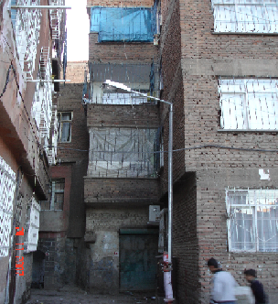
Şekil 2. Suriçinde Yığma Yapı Örnekleri
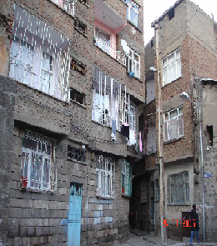
Şekil 3. Suriçinde Yığma Yapı Örnekleri
3. DEPREM DURUMU
Depremler yer kabuğunun aktif faylar boyun-ca kırılması sonucunda oluşan doğal afetlerdir. Türkiye konumu itibariyle deprem kuşağında yer almaktadır. Kuzeyde KAFZ (Kuzey Anadolu Fay Zonu), Güney kesimde ise DAFZ (Doğu Anadolu Fay Zonu) bulunmaktadır. Türkiye’deki birçok depremin mekanizmasını oluşturan ana faylardan biri Doğu Anadolu Fay zonudur (Şekil 4). Bu faylar hareket halinde olup belli zaman dilimlerinde birçok depremlere yol açmış ve sonuçta yapısal hasar ve can kayıplarına sebep olmuştur.

1970 yılından sonra Güney ve Doğu Anadolu Bölgelerinde Lice (Diyarbakır), Bingöl ve Karlıova’ da (Bingöl) meydana gelen depremler yapı ve can kayıpları bakımından dikkat çekicidir. Sırasıyla; 1971 Bingöl merkezde saat 18:43’te 6.7 büyüklü-ğünde meydana gelen yüksek şiddette bir deprem 878 can kaybına ve 9111 binanın hasar görmesine yol açmıştır. Ardından 6 Eylül 1975’de saat 12:20’ de Lice ilçe merkezinde 6.9 büyüklüğünde yüksek şiddetli bir deprem meydana gelmiştir. Deprem Lice ve çevresi ile civar ilçelerde etkisini göstermiştir. Bu deprem maalesef yine 2384 ölü ve 8149 yıkık bina bilançosunu meydana getirmiştir. Sonraki yıllarda 01 Mayıs 2003’de Bingöl merkezde saat 03.27’de 6.4 büyüklüğünde yüksek şiddetli bir deprem sonucunda 177 can kaybının yanı sıra yakla-şık 6000 binada hasar meydana gelmiştir. 12 Mart 2005 saat 09:36’ da ise Karlıova merkezli 5.7 bü-yüklüğünde orta şiddette bir deprem meydana gel-miştir. 14 Mart 2005 günü saat 03:55’de 5.9 büyüklüğünde ve 23 Mart 2005 günü saat 23:44’de yine Karlıova bölgesinde 5.5 büyüklüğünde bir dep-rem daha meydana gelmiştir. Kandilli Rasathanesi ve Deprem Araştırma Enstitüsü (KRDAE) ilk dep-remden sonrası için yoğun artçı sarsıntıların mey-dana gelebileceğini ve bu depremlerinin 4.0 ile 4.7 arasında olabileceğini açıklamıştır. Bu depremler, başta Bingöl, Erzurum, Elazığ ve Muş’ta olmak özere çevre il ve ilçelerde de hissedilmiştir. Bölgede son üç yılık bir dönemde biri afet boyutunda olmak üzere üç yıkıcı deprem yaşanmıştır. Bu yaşanan depremler özellikle kırsal yapıların kalitesinin çok düşük olduğunu göstermektedir. Hasar oranının yüksek oluşunun gerekçelerinin daha önce meydana gelen depremlerin raporlarında yer alan gerek-çelerden pek de farklı olmadığı görülmektedir
Deprem bölgeleri haritasına göre Lice, Bin-göl ve Karlıova 1. derece deprem bölgesinde, Diyar-bakır kent merkezi ise 2. derece deprem kuşağında yer almaktadır. Ancak, Doğu Anadolu Fay hattına yakın olmasından dolayı Diyarbakır’ın kuzey ke-simlerindeki ilçeleri 1. derece deprem kuşağında kalmaktadır. Büyüklüğü 6.1 olan Bingöl Depremi 1963 ve 1972 Türkiye Deprem Bölgeleri Harita-sında ikinci derece deprem tehlike bölgesi için beklenen boyutta bir depremdir. Bu nedenle 1996 tarihli "Deprem Tehlike Bölgeleri Haritası"na göre birinci derece deprem bölgesi olmasına karşın, 1996 öncesinde ikinci derece deprem bölgesi koşullarına göre yapılmıştır.

Şekil 4. Türkiye Diri Fay Haritası

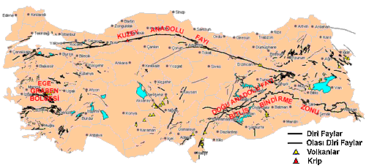

3. YIĞMA BİNALARIN DEPREM YÖ-NETMELİĞİNE GÖRE DEĞERLEN-DİRİLMESİ
Deprem Yönetmeliği, yığma binalarda izin verilen kat sayısını deprem bölgelerine göre sınır-lamıştır (Tablo 2). Ancak, döşemeleri TS 500’de ve-rilen koşullara uygun betonarme plak veya dişli döşeme şeklinde tasarlanmayan yığma binalar bütün deprem bölgelerinde, varsa bodrum kat sayılmaksı-zın en çok iki katlı yapılacaktır.
1975 Deprem Yönetmeliğine göre, yığma ya-pılarda taşıyıcı duvarların, sıva kalınlığı sayılmak-sızın, en küçük kalınlıkları yığma binanın kat sayı-sına bağlı olarak Tablo 3’de verilmektedir. Bodrum kat yapılmamış ise zemin kat ve üstündeki katlar için Tablo 3’de verilen en küçük duvar kalınlıkları geçerlidir.
Taşıyıcı duvarlarda bırakılacak kapı ve pen-cere boşluklarında aşağıdaki kurallara uyulacaktır. Bina köşesine en yakın pencere ya da kapı ile bina köşesi arasında bırakılacak dolu duvar parçasının plandaki uzunluğu birinci ve ikinci derece deprem bölgelerinde 1.50m’den, üçüncü ve dördüncü derece deprem bölgelerinde 1.0m’den az olamaz. Kerpiç duvarlı binalarda bütün deprem bölgelerinde bu miktar en az 1.0m’dir. Bina köşeleri dışında pencere ve kapı boşlukları arasında kalan dolu duvar par-çalarının plandaki uzunluğu birinci ve ikinci derece deprem bölgelerinde 1.0m’den, üçüncü ve dördüncü derece deprem bölgelerinde 0.80m’den az olamaz. Kerpiç duvarlı binalarda bütün deprem bölgelerinde bu miktar en az 1.0m’dir (Şekil 5).
Tablo 2. İzin verilen en çok kat sayısı
Deprem Bölgesi | En Çok Kat Sayısı
1 | 2
2.3 | 3
4 | 4

Şekil 5. Yığma Binaların Taşıyıcı Duvarlarında Kapı ve Pencere Boşluklarının İzin Verilen Sınırları

Tablo 3. Taşıyıcı Duvarların En Küçük Kalınlıkları
Deprem Bölgesi | İzin verilen katlar | Doğal Taş (mm) | Beton  (mm) | Tuğla | Diğerleri  (dolu beton, briket,  yapay taş) (mm)
1, 2, 3 ve 4 | Bodrum kat  Zemin kat | 500  500 | 250  - | 1  1 | 400  300
1, 2, 3 ve 4 | Bodrum kat  Zemin kat  Birici kat | 500  500  - | 250  -  - | 1.5  1  1 | 400  300  300
2, 3 ve 4 | Bodrum kat  Zemin kat  Birici kat  İkinci kat | 500  500  -  - | 250  -  -  - | 1.5  1.5  1  1 | 400  400  300  300
4 | Bodrum kat  Zemin kat  Birici kat  İkinci kat  Üçüncü kat | 500  500  -  -  - | 250  -  -  -  - | 1.5  1.5  1.5  1  1 | 400  300  300  200  200

4. SONUÇ

İmara aykırı olarak yapılmış olan, tarihi surların ve anıtsal yapıların yakın çevresindeki, özgün olmayan yapılar ile can güvenliği bakımından tehlike arz eden yapıların ayrıntılı olarak incelenmesi gereği ortaya çıkmaktadır. Bu çerçevede ekonomik ömürlerini önemli ölçüde tamamlamış olan yapıların yıkılıp söz konusu alanlar için de peyzaj düzenlemeleri yapılmalıdır. İşlevlendirme ve restorasyon sürecinin birlikteliği sağlanarak koruma olgusuna hız verilmesinin sağlıklı yapılaşmaya katkı sağlayacağı düşünülmektedir. Ayrıca Suriçinde son dönemlerde tamamen kontrolsüz bir şekilde inşa edilmiş özellikle 4-8 katlı yığma binaların kent dokusunda meydana getirdiği tahribatların yanında bu yapıların olası bir depremde yanal yüklere karşı özellikle can güvenliği performans seviyesini sağlayacak bir davranış gösteremeyecekleri görüşünden hareketle, oluşacak kayıpların ağır olma olasılığı da yüksektir. Son dönemlerde bölgede meydana gelen depremlerde ortaya çıkan kayıp ve hasarların bu depremlerin büyüklükleri ile orantılı olmaması yapı stokunun niteliğini ortaya koymaktadır.

5. KAYNAKLAR

- ABYYHY 1975, Afet Bölgelerinde Yapılacak Yapılar Hakkında Yönetmelik, Bayındırlık ve İskan Bakanlığı, Ankara.
- ABYYHY 1997, Afet Bölgelerinde Yapılacak Yapılar Hakkında Yönetmelik, Bayındırlık ve İskan Bakanlığı, Ankara
- DBYBHY 2007. Deprem Bölgelerinde Yapıla-cak Binalar Hakkında yönetmelik, Bayındırlık ve İskan Bakanlığı, Ankara
- Değertekin, H., 1998, Bölge içi Zorunlu Göçten Kaynaklanan Toplumsal Sorunların Diyarbakır Kenti Ölçeğinde Araştırılması, TMMOB yayı-nı, Ankara.
- Diyarbakır Nazım İmar Planı Planlamaya Geçiş Raporu, 2006, Diyarbakır Büyükşehir Belediye-si (DAMPO Danışmanlık Araştırma Mimarlık Planlama Ltd. Şti)
- Güneli, Z., 1998, Bölge içi Zorunlu Göçten Kaynaklanan Toplumsal Sorunların Diyarbakır Kenti Ölçeğinde Araştırılması, TMMOB yayı-nı, Ankara.
- Karaşin, A. ve Karaesmen, E., 2005, 1 Mayıs Bingöl Depreminde Meydana Gelen Yığma Ya-pı Hasarları, Yığma Yapıların Deprem Güven-liğinin Artırılması Çalıştayı, ODTÜ, Ankara.
- Karaşin, A., Aktaş, G. ve Öncü, M.E., 2009, Suriçindeki Çok Katlı Yığma Binaların Deprem Dirençlerinin Değerlendirilmesi, TMMOB Di-yarbakır Kent Sempozyumu, Diyarbakır.
- Özyılmaz H., Karaşin A, Karakaş S ve Gürbüz Ş, 2008, Diyarbakır’da Yoğun Göçün Getirdiği Çarpık Kentleşme Sorunları, Afet Sempozyu-mu, İMO, Ankara.
- 6 Eylül 1975 Lice Depremi Raporu, 1976, İmar ve İskan Bakanlığı, Ankara.

